淡江時報 第 1095 期
經濟系淨灘守護海洋
學習新視界
【本報訊】本校經濟系於10月19日在經濟系系主任林彥伶號召下，一行46人前往淡水洲子灣進行淨灘，透過淨灘以了解海洋保育的重要，這個課題正是聯合國永續發展指標之一「永續利用海洋資源」。當天上午，約9時30分抵達目的地後，林彥伶說明淨灘作業，隨即分組撿拾海灘上的棄置垃圾，大家帶著麻布手套默默地清理，2個小時後整理出超過15個大型垃圾袋的廢棄物。經濟二張詠婷表示，本次清理出很多紙容器餐盒和寶特瓶，希望大家能愛護環境，在逛沙灘時能將垃圾帶走，將美麗留給海洋。
2019/10/27

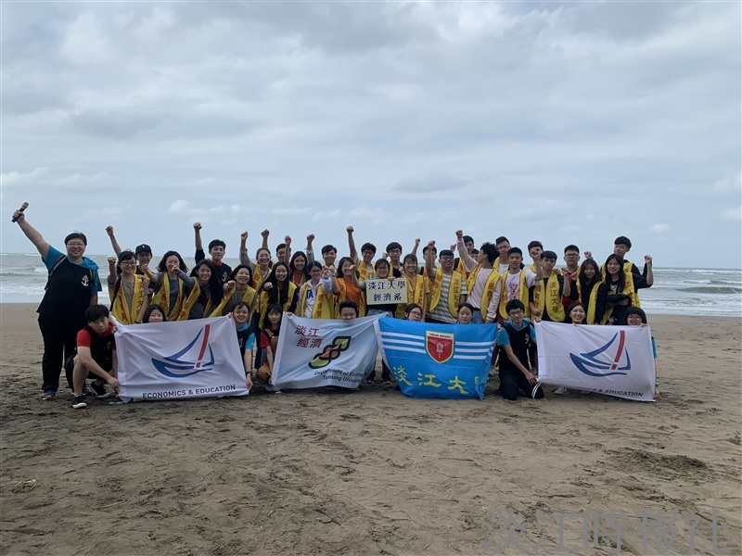
本校經濟系於10月19日在經濟系系主任林彥伶號召下，一行46人前往淡水洲子灣進行淨灘活動。（圖／經濟系提供）

